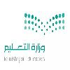
بسم الله الرحمن الرحيم
المملكة العربية السعودية الـصف : الخامس ابتدائي

10
وزارة التعليم الـمادة : لغة إنجليزية
الإدارة العامة للتربية والتعليم بالطائف الـز من : 30 دقيقة
مدرسة عتاب بن اسيد
1436-1437

إسم الطالب /...................................................................Name

1-Choose the correct answer :

1- how old are you ?
 I'm 13 .  Good morning  I'm Ali

2 ) Match :

 |  | Apple | 1
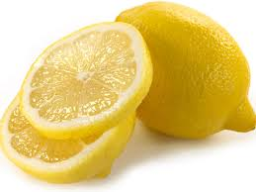 |  | Orange | 2
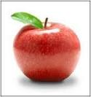 |  | Potato | 3
 |  | Lemon | 4

3 –write the small or capital letters :

A….. D…… F…….. G…… E……. I…… H …… Q…… T…… Y…….. P………

j….. m……. s…….. r……. u…….. z……. b……… c……. k…….. n………

إنتهت الأسئلة
أتمنى لك التوفيق والنجاح بالدارين ... أستاذ المادة / محمد السالمي

